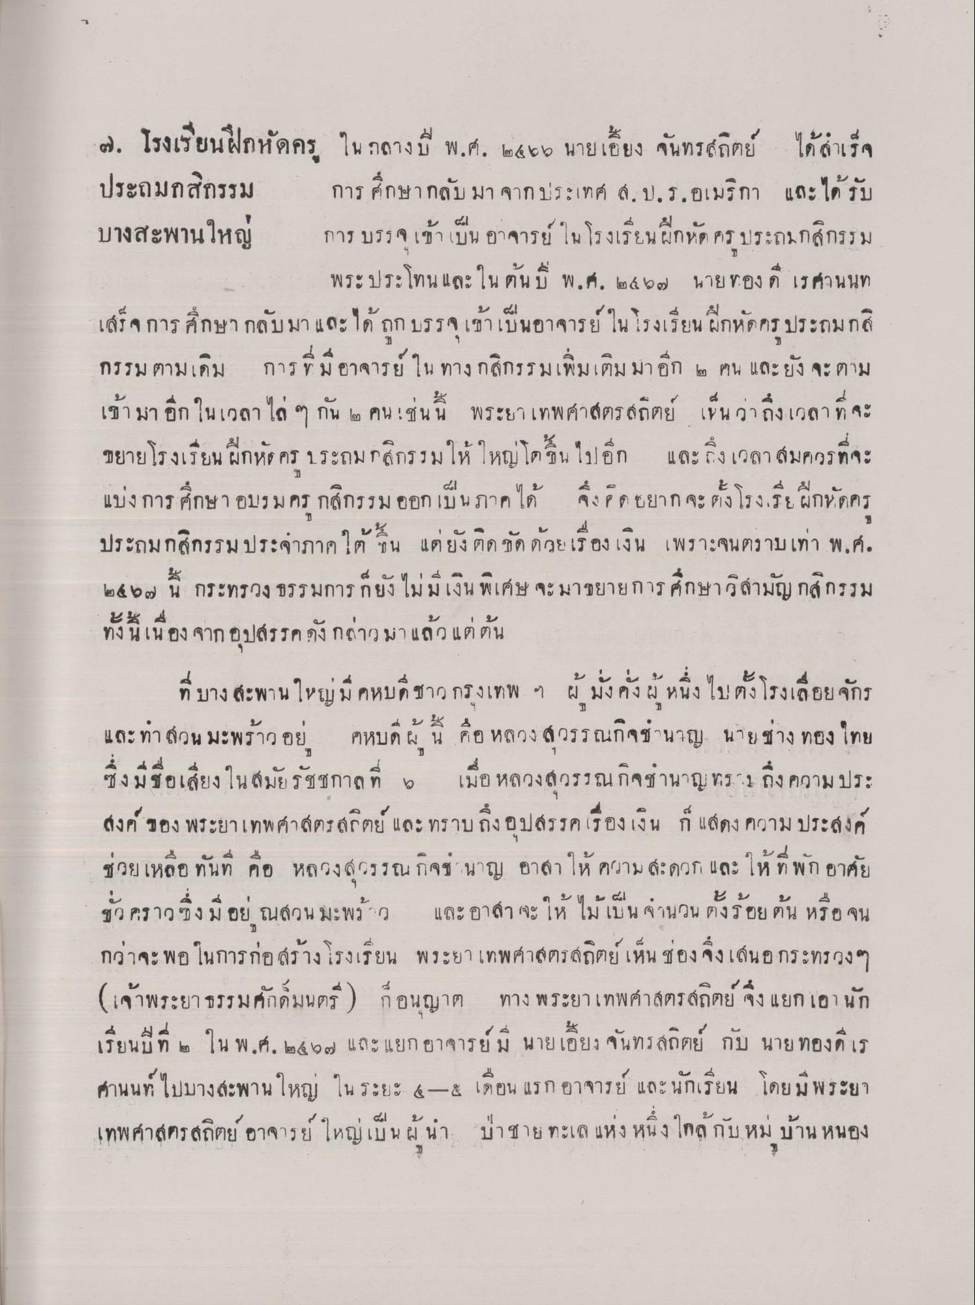
7 โรงเรียนฝึกหัดครูประถมกสิกรรมบางสะพานใหญ่
ในกลางปี พ.ศ.2466 นายเอี้ยง จันทรสถิตย์ ได้สําเร็จ การศึกษากลับมาจากประเทศ ส.ป.ร.อเมริกา และได้รับการบรรจุเข้าเป็นอาจารย์ ในโรงเรียนฝึกหัดครูประถมกสิกรรม พระประโทนและในต้นปี พ.ศ.2467 นายทองดี เรศวนนท เสร็จการศึกษากลับมาและได้ ถูกบรรจุเข้าเป็นอาจารย์ ในโรงเรียนฝึกหัดครูประถมกสิกรรม ตามเดิม การที่มีอาจารย์ในทางกสิกรรมเพิ่มเติมมาอีก 2 คน และยังจะตามเข้ามาอีกในเวลา ได้ ๆ กัน 2 คนเช่นนี้ พระยาเทพศาสตรสถิตย์ เห็นว่าถึงเวลาที่จะขยายโรงเรียนฝึกหัดครูประถมกสิกรรมให้ใหญ่โตขึ้นไปอีก และถึงเวลาสมควรที่จะแบ่งการศึกษาอบรมครูกสิกรรมออกเป็นภาคได้ จึงคิดอยาก จะตั้งโรงเรียนฝึกหัดครูประถมกสิกรรมประจาภาคใต้ขึ้น แต่ยังติดขัดด้วยเรื่องเงิน เพราะจนตราบเท่า พ.ศ.2467 นี้ กระทรวงธรรมการ ก็ยังไม่มีเงินพิเศษจะมาขยายการศึกษาวิสามัญกสิกรรม ทั้งนี้เนื่อง จากอุปสรรคดังกล่าวมาแล้วแต่ต้น
ที่บางสะพานใหญ่มีคหบดีชาวกรุงเทพ ฯ ผู้มั่งคั่งผู้หนึ่งไปตั้งโรงเลื่อยจักร และทำสวนมะพร้าวอยู่ คหบดีผู้นี้ คือหลวงสุวรรณกิจชำนาญ นายช่างทองไทย ซึ่งมีชื่อเสียงในสมัยรัชกาลที่ 6 เมื่อ หลวงสุวรรณกิจชำนาญทราบ ถึงความประสงค์ของพระยาเทพศาสตรสถิตย์ และทราบถึงอุปสรรคเรื่องเงิน ก็แสดงความประสงค์ช่วยเหลือทันที คือ หลวงสุวรรณกิจชำนาญ อาสาให้ความสะดวก และให้ที่พักอาศัยชั่วคราว ซึ่งมีอยู่ ณ สวนมะพร้าว และอาสาจะให้ไม้เป็นจํานวนตั้งร้อยต้น หรือจนกว่าจะพอในการก่อสร้าง โรงเรียนพระยาเทพศาสตรสถิตย์ เห็นช่องจึงเสนอกระทรวง ๆ (เจ้าพระยาธรรมศักดิ์มนตรี) ก็อนญาต ทางพระยาเทพศาสตรสถิตย์ จึงแยกเอานักเรียนปีที่ 2 ในพ.ศ.2467 และแยกอาจารย์มีนายเอี้ยง จันทรสถิตย์ กับนายทองดีเรศานนท์ไปบางสะพานใหญ่ ในระยะ 4-5 เดือนแรกอาจารย์และนักเรียน โดยมีพระยาเทพศาสตรสถิตย์ อาจารย์ ใหญ่เป็นผู้นํา ป่าชายทะเลแห่งหนึ่งใกล้กับหมู่บ้านหนอง

